Двери вагонов на МЦК смогут открываться пассажирами с помощью кнопок
06.09.2016
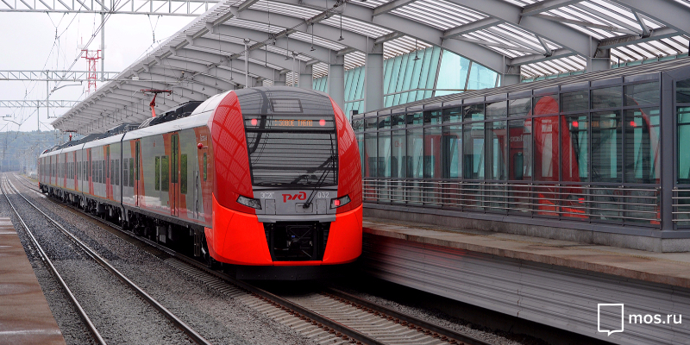
Пресс-служба Московского метрополитена сообщила о том, что пассажиры, которые буду пользоваться Московским центральным кольцом, смогут открывать двери вагонов в "Ласточках" при нажатии на кнопки.

Автоматическую функцию открытия дверей в вагонах решено было отложить по просьбам пассажиров и из-за малого пассажиропотока на ранних стадиях запуска МЦК. Об этом сообщили в пресс-службе столичного метрополитена. В опубликованном ею материале также отмечается, что дальнейший рост количества пассажиров, которые пользуются услугами МЦК, даст возможность пересмотреть данное решение в пользу автоматического режима.

Для входа и выхода из вагонов пассажиры должны будут нажать на расположенную на дверях кнопку. Она будет функционировать только во время полной остановки подвижного состава на платформе и при готовности дверей к открытию будет загораться специальный зеленый индикатор. Пассажир, нажав на кнопку, сможет открыть двери самостоятельно и покинуть вагон. Запуск первой очереди МЦК намечен на 10 сентября. Ожидается, что запуск нового кольца откроет для москвичей и гостей столицы не менее 350 новых вариантов пересадок и упростит поездки по городу.

Адрес страницы: http://golyanovo.mos.ru/presscenter/news/detail/3688569.html
Управа района Гольяново города Москвы

